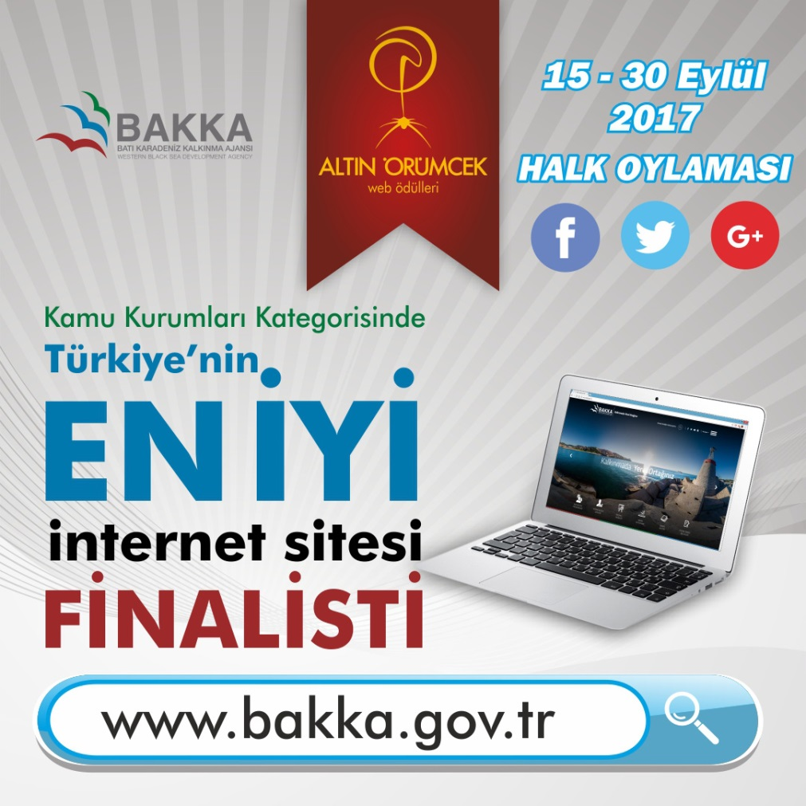

BAKKA Kurumsal İnternet Sitesi Finalde
Batı Karadeniz Kalkınma Ajansının kurumsal internet sitesi www.bakka.gov.tr Türkiye'nin ilk ve tek bağımsız web ödülleri organizasyonu olan Altın Örümcek Web Ödülleri'nde 'Kamu Kurumları' kategorisinde finale kalmıştır.
Yenilenen yüzü ve güçlü altyapısı ile www.bakka.gov.tr tasarım ve kullanıcı deneyimi, teknik altyapı, özgünlük, amacına uygunluk ve içerik kriterleri bakımından değerlendirilmiş ve 1753 başvuru arasından sıyrılarak finalistler arasında yerini almıştır.
Ayrıca tüm finalistlerin kendilerini 'Halkın Favorisi' seçmek için yarışacağı 'Halk Oylaması' 15-30 Eylül tarihleri arasında gerçekleşecektir. Dileyen herkes halk oylamasına Twitter, Facebook, Google+ gibi sosyal medya hesaplarıyla katılarak, beğendikleri internet sitesinin ödül alabilmesine yardımcı olabilecektir.
Bölgemizi temsil eden BAKKA’ya aşağıdaki link üzerinden oy verebilirsiniz.
Altın Örümcek Web Ödülleri Halk Oylaması

